**PEMBUATAN GAME BALAP KELINCI DENGAN UNITY**

**BERBASIS ANDROID**

**Reno Supardi,1**

**1,2 Jurusan Informatika , Fakultas Ilmu Komputer, Universitas Dehasen Bengkulu**

**Jl. Meranti Raya No.32 Sawah Lebar Kota Bengkulu, 38228**

**Email:** [**renosupardi00@Gmail.com**](mailto:renosupardi00@Gmail.com)

**Abstrak**

Game berasal dari bahasa inggris yang memiliki arti permainan. Permainan adalah sesuatu yang digunakan untuk bermain yang didalamnya terdapat aturan-aturan tertentu.

game sangat berkembang pesat seiring dengan kemajuan teknologi komputer. Game sangat banyak diminati baik dari kalangan anak-anak, remaja hingga sampai dewasa. Game ini dibuat bertema balap kelinci, walaupun terdengar sederhana tetapi Game ini berbeda dari game-game balap kelinci yang dipikirkan sebagian orang lain, karakter tokoh game nya tersedia seperti kelinci pada film kartun dan dibuat agar game nya terlihat seperti karakter 3 dimensi. ,

background, arena maupun alurnya penulis buat dengan aplikasi unity, Pada saat membuat karakter dalam game balap kelinci ini, penulis menggunakan blender untuk mendesain karakter kelinci yang dibuat dengan model 3D, karakter kelinci ini berbentuk seperti karakter kelinci pada film kartun yang sesuai dengan tema game tersebut

Kata kunci : Aplikasi Game, Pembuatan Game Balap Kelinci. Android

***Abstract***

*Game comes from English which means game. The game is something that is used to play in which there are certain rules.*

*games are growing rapidly along with advances in computer technology. Games are very much in demand, from children, adolescents to adults. This game is made with the theme of rabbit racing, even though it sounds simple but this game is different from the rabbit racing games that some people think, the game characters are available like rabbits in cartoons and are made so that the game looks like a 3-dimensional character. ,*

*The background, arena and plot, the author made with the unity application, when creating a character in this rabbit racing game, the author uses a blender to design a rabbit character made with a 3D model, this rabbit character is shaped like a rabbit character in a cartoon film that matches the theme of the game****.***

*Keywords: Game Application, Designing Rabbit Racing Game, Android*

1. **Pendahuluan**

Pada tahun 2019, perkembangan teknologi dari waktu ke waktu mengalami kemajuan yang sangat pesat, diiringi dengan kebutuhan manusia yang menginginkan kemudahan akan fasilitas-fasilitas yang memdukung manusia dalam upaya menyelesaikan pekerjaan Teknologi komputer merupakan salah satu teknologi yang dapat membantu mempercepat kerja manusia.

Teknologi komputer telah diterapkan berbagai macam bidang meliputi pendidikan, kesehatan, perkantoran, telekomunikasi, bisnis dan sebagainya, begitu juga dalam dunia hiburan.

Salah satu bentuk hiburan diantaranya adalah Game, game sangat berkembang pesat seiring dengan kemajuan teknologi komputer. Game sangat banyak diminati baik dari kalangan anak-anak, remaja hingga sampai dewasa. Game itu sendiri bermacam-macam jenisnya, salah satu game yang digemari pada saat sekarang ini adalah Mobile legend, Pubg,dan Call of Duty mobile

Selain sebagai perangkat untuk membantu pekerjaan, smartphone juga dapat digunakan sebagai perangkat hiburan dengan adanya game. Game-game ini sama halnya dengan aplikasi-aplikasi jenis lain, dapat dengan mudah diunduh dari Google play.

Dalam kurun waktu 10 tahun terakhir, perkembangan teknologi informasi terutama dalam hal perangkat lunak berlangsung sangat cepat.

Hal ini ditandai dengan munculnya berbagai perangkat yang sudah mendukung komputansi dengan segala fiturnya. Salah satunya perangkat komputansi bergerak di bidang smartphone.

1. **Landasan Teori**

2.1. Pengertian Game

Kata game berasal dari bahasa inggris yang memiliki arti permainan. Permainan adalah sesuatu yang digunakan untuk bermain yang didalamnya terdapat aturan-aturan tertentu. Dalam kamus besar bahasa indonesia online permainan adalah sesuatu yang digunakan untuk bermain; barang atau sesuatu yang dipermainkan.

Menurut Arief S. Sadiman (2010:44), game adalah kompetisi antara para pemain yang berinteraksi satu sama lain dengan menggunakan aturan-aturan tertentu untuk mencapai tujuan-tujuan tertentu pula. Dalam sebuah permainan harus ada kompetisi agar pemain terangsang untuk terus bermain, kompetisi tersebut dapat berwujud menang dan kalah. Pemain harus bisa menemukan strategi atau cara untuk memecahkan masalah sehingga dapat memenangkan game tersebut.

Menurut Yudhanto (2010:1), game adalah permainan yang menggunakan media elektronik, merupakan sebuah hiburan berbentuk multimedia yang di buat semenarik mungkin agar pemain bisa mendapatkan sesuatu sehingga adanya kepuasaan batin. Bermain game lebih sering dimainkan oleh anak-anak, akan tetapi pada zaman sekarang orang dewasa juga suka bermain game dan mengikuti perkembangan game-game yang ada sekarang. Jenis game sangatlah tergantung dari perkembangan zaman. Jika dilihat dari grafis yang digunakan dalam aplikasi game, maka permainan dapat digolongkan menjadi dua jenis, yaitu aplikasi permainan 2D (dua dimensi) dan 3D (tiga dimensi).

2.2. Sejarah Game

Menurut Anggara (2008:1), perkembangan game memang begitu pesat. Dunia game diawali dengan console-console pendahulu seperti Atari, Nintendo, Super Nintendo (SNES), dan Sega yang menampilkan game-game 2 dimensi yang cukup sederhana, namun untuk dijamannya, banyak diminaiti oleh masyarakat. Perkembangan console-console sekarangini seperti Sony Playsation, Nintendo Wii dan Xbox berpengaruh Personal Computer (PC), yang kinipun telah menjadi console game yang cukup diperhitungkan. Meski hal ini berimbas kepada PC sebagai console game akan mengakibatkan bahwa seiring waktu proses menguprade performance PC mutlak diperlukan bagi mereka, gamer-gamer pengguna console PC untuk dapat mendukung requirements game-game saat ini. Console-console di era baru ini memberikan tampilan yang begitu memukau dangan game 3 dimensi yang begitu hidup dan memberikan kesan realistik, sehingga terkadang player game tidak sedang bermain game tetapi seperti menyaksikan sebuah kehidupan nyata yang mampu kita kendalikan melaluli contoller.

2.3. Jenis Game

Menurut Putri (2013:1) permainan dikategorikan dalam beberapa genre dalam buku yang berjudul Andrew Rolling and Ernest Adams on Game Design, adalah sebagai berikut :

1. Action adalah permainan yang mengutamakan gerak/sentakan. permainan jenis ini membutuhkan ketangkasan/gerak respon yang cepat dari pemain.

2. Strategy asal usul genre ini berasal dari board games. Strategy games biasanya memiliki banyak aturan. Permainan kartu termasuk dalam kategori.

3. Role-Playing, permainan ini biasanya memiliki ciri khas dengan memiliki cerita yang kuat dan mengkonfigurasi pemain.

4. Sports adalah pertandingan olahraga seperti di dunia nyata. Tetapi permainan ini biasanaya dirancang untuk memungkinkan pertandingan langsung dengan dunia nyata.

5. Vehicle Simukation, Game ini mencoba menciptakan bagaimana rasa mengemudi atau menerbangkan suatu kendaraan.

6. Construction and management simulation, jenis game ini bertujuan untuk membuat sesuatu dalam konteks proses yang berkelanjutan. Semakin baik pula hasil yang diperoleh.

7. Adventure adalah game petualangan dengan sebuah cerita interaktif tentang karakter yang dikendalikan oleh pemain.

8. Artificial life, jenis ini melibatkan proses permodelan biologis dan seringkali untuk menstimulasikan siklus kehidupan makhluk hidup.

9. Puzzle adalah game mengenai pemecahan teka-teki. Game jenis ini menarik secara visual dan menyenangkan untuk dimainkan.

2.4. Tahap Pembuatan Game

Menurut Putri (2013:1) dalam pembuatan permainan terdapat beberapa tahapan untuk kesempurnaan permaianan yang akan dibuat.

Adapun tahap-tahap pembuatan permainan tersebut adalah :

1. Menentukan jenis (genre) yang akan dibuat

Penentukan genre Game sebelumnya akan memudahkan dalam pembuatan Game. Selain itu, penentuan akan disesuaikan dengan kemampuan yang dimiliki oleh pembuat.

2. Menentukan tools yang akan digunakan

Penggunaan tools yang biasa digunakan, akan mempermudah dalam pembuatan game.

3. Menentukan gameplay game

Merancang alur game yang akan dibuat serta bentuk rancangan game yang akan dibuat. Seperti, menu, load, permainan, game over, dan sistem yang digunakan dalm game.

4. Menentukan grafis yang akan digunakan

Jenis grafis dibagi menjadi tiga, yaitu kartun, semi realis, dan realis. Pembuatan grafis disesuaikan dengan software yang dapat digunakan oleh pembuat.

5. Menentukan suara yang diinginkan

Suara dalam permainan (game) akan menanmbah nilai dan daya tarik. Pemilihan suara yang digunakan harus seirama antara satu dengan yang lain.

6. Menentukan perencanaaan waktu

Perencanaan waktu digunakan untuk memberikan kemudahan dalam membuat game, terutama dapat membantu dalam penyelesaian sesuai dengan deadline (tepat waktu).

7. Proses pembuatan

Lakukan proses pembuatan permainan berdasarkan perencanaan waktu yang telah ditentukan.

8. Publishing Setelah game selesai dibuat, game selanjutnya akan di-publish. Aplikasi yang dibuat untuk Android dapat dipublikasikan di Play Store.

2.5. Android

Android adalah sebuah toolkit software yang baru untuk perangkat bergerak yang dibuat oleh Google dan Open Handset Alliance. Dalam beberapa tahun, android diharapkan dapat ditemukan dalam jutaan handphone dan berbagai pernagkat bergerak, membuat android menjadi platform utama untuk pengembang aplikasi.

Sudah ada banyak platform mobile di pasar saat ini, termasuk Symbian, iPhone, Windows Mobile, BlackBerry, Java Mobile Edition, Linux Mobile (LiMo). Meskipun beberapa fitur telah muncul sebelumnya, android adalah platform yang menggabungkan beberapa hal berikut :

1. Android merupakan sebuah platform yang berbasis linux dan open source. Pembuat handset menyukai hal ini karenamereka dapat menggunakan dan menyesuaikan platform tanpa membayar royalty.

2. Sebuah arsitektur berbasis komponen. Bagian dari aplikasi android dapat digunakan sebagai bahan lain oleh developer.

3. Banyak built-in service yang tidak biasa. Servis berdasarkan lokasi menggunakan GPA atau cell tower triangulation yang membuat pengalaman pemakai terjadi bergantung lokasi.

2.6. Blender 3D

Sejarah Blender

Lance Flavell (2010), dalam bukunya yang berjudul “The Beginning Blender” menjelaskan bahwa sejarah Blender 3D berawal pada tahun 1988 di Ducth yang didirikan oleh Ton Roosendal yang menjadi salah satu pendiri studio animasi “Neo Geo” juga. Ton Roosendal bertanggung jawab pada software In-House. Pada tahun 1995, Neo Geo dimulai ulang dan software In-House.

Pada tanggal 13 Oktober 2002, software Blender 3D dirilis dibawah GNU GPL. Pengembangan Blender berlanjut oleh Ton Roseendal dan tim diseluruh dunia serta relawan pembimbing. Pada tahun 2005, project orange diluncurkan oleh Blender Foundation. Menciptakan dunia film terbuka pertama yaitu Elephants Dream yang menggunakan software Blender 3D sebagai alat utama dibandingkan software open source lainnya. Tahun 2007, Blender Foundation sedang mengerjakan sebuah proyek. Tahun 2008 pada bulan April, Project Peach telah selesai sehingga menghasilkan film “ Big Buck Bunny ”. Masih pada tahun yang sama, pada bulan Sepetember tepatnya. Project Apricot telah selesai dan menciptakan “Yo Frankie” yaitu permainan interaktif pada tema film “Big Buck Bunny“.

2.7. Pengertian 3D

3D atau 3 Dimensi adalah sebuah objek atau ruang yang memiliki panjang, lebar, dan tinggi yang memiliki bentuk. Konsep tiga dimensi menunjukan sebuah objek atau ruang yang memiliki tiga dimensi geometris terdiri dari; kedalaman, lebar, dan tinggi. Konsep tiga dimensi atau 3D menunjukkan sebuah objek atau ruang memiliki tiga dimensi geometris yang terdiri dari: kedalaman, lebar dan tinggi. Contoh tiga dimensi suatu objek / benda adalah bola,piramida atau benda spasial seperti kotak sepatu.Karakteristik 3D mengacu pada tiga dimensi spasial, bahwa 3D menunjukkan suatu titik koordinat Cartesian X, Y dan Z.

Penggunaan istilah 3D ini dapat digunakan di berbagai bidang dan sering dikaitkan dengan hal-hal lain seperti spesifikasi kualitatif tambahan (misalnya: grafis tiga dimensi,3D video, film 3D, kacamata 3D, suara 3D). Kemajuan dunia komputer grafik khususnya 3D telah berkembang dengan sangat pesat saat ini. Telah banyak kemudahan-kemudahan dan feature-feature baru yang dikeluarkan oleh pihak vendor dalam upaya untuk semakin memikat konsumen dengan produk mereka.

2.8. Unity

Aplikasi unity 3D adalah game engine merupakan sebuah software pengolah gambar, grafik, suara, input, dan lain-lain yang ditujukan untuk membuat suatu game, meskipun tidak selamanya harus untuk game. Contohnya adalah seperti materi pembelajaran untuk simulasi membuat SIM.

Kelebihan dari game engine ini adalah bisa membuat game berbasis 3D maupun 2D, dan sangat mudah digunakan.

Unity merupakan game engine yang ber-multiplatform. Unity mampu di publish menjadi Standalone (.exe), berbasis web, berbasis web, Android, IoS Iphone, XBOX, dan PS3. Walau bisa dipublish ke berbagai platform, Unity perlu lisensi untuk dapat dipublish ke platform tertentu. Tetapi Unity menyediakan untuk free user dan bisa di publish dalam bentuk Standalone (.exe) dan web. Untuk saat ini Unity sedang di kembangkan berbasis AR (Augment Reality).

Untuk mengaktifkan lisensi, Unity perlu adanya lisensi. Sebagai contoh ketika ingin mengaktifkan free user, langkah pertama adalah mendownload software nya secara gratis pada web http://unity3d.com/. Setelah selasai instalasi, maka Unity meminta untuk terhubung dengan internet untuk aktifasinya. Lalu selesai unity akan automatis run ke program. Untuk langkah selanjutnya Unity tidak perlu lagi memerlukan koneksi internet saat menjalankan aplikasinya.

2.9. C#

Dalam pembuatan game ini menggunakan bahasa C# (C Sharp) karena dalam unity 3D, bahasa tersebut merupakan salah satu bahasa pemograman yang disediakan oleh software bundle Mono-Develop Unity 3D sebagai pengolah Script. C# juga memiliki algoritma yang mudah dipahami.

Pengertian Bahasa C# (C Sharp) adalah sebuah bahasa pemograman berbasis objek yang didukung dapat berkomunikasi dengan sistem operasi yang digunakan oleh komputer. Selain itu, Microsoft.Net Framework memungkinkan C# untuk berkomunikasi dengan bahasa pemograman lainnya yang juga didukung oleh. NET Framework seperti VB.NET , F#, atau C++. Dengan kata lain, aplikasi yang kita buat dapat menggunakan komponen-komponen yang lain yang dibuat dengan menggunakan VB.NET,F#, atau C++. (H& Risal,2011)

2.10. IEnumerator/ IEnumerable

1. IEnumerable

adalah antarmuka yang mendefinisikan metode tunggal (GetEnumerator) yang mengembalikan antarmuka IEnumerator.Ini berfungsi untuk akses hanya baca ke koleksi yang mengimplementasikan bahwa IEnumerable dapat digunakan dengan pernyataan foreach.

2. IEnumerator

memiliki dua metode, MoveNext dan Reset. Ia juga memiliki properti yang disebut Current.

1. **Metode Penelitian**

3.1 Metode Penelitian

Metode penelitian yang digunakan dalam penelitian ini adalah metode ekperimen. Dimana dengan metode penelitian ini, peneliti melakukan percobaan tentang berbagai hal, mengamati proses dan menuliskan hasil dari percobaan yang dilakukan serta kemudian hasil dari percobaan tersebut dapat ditarik suatu kesimpulan.

3.2. Perangkat Lunak dan Perangkat Keras yang digunakan

Dalam penelitian ini, sarana pendukung yang dibutuhkan dalam proses pembuatan berupa perangkat lunak (software) dan perangkat keras (hardware).

3.3. Metode Pengumpulan Data

Metode pengumpulan data yang dilakukan untuk mendapatkan data serta informasi untuk mendukung penyempurnaan hasil dari penelitian ini antara lain adalah :

1. Observasi

Dalam hal ini observasi dilakukan untuk mengamati secara kualitatif berbagai kegiatan dan peristiwa. Dalam penelitian untuk memperoleh data atau informasi yang lebih spesifik tentang game balap kelinci dengan unity berbasis Android.

2. Studi Pustaka

Studi pustaka yaitu pengumpulan data yang bersumber dari arsip/dokumen, selain itu juga menggunakan data yang bersumber dari buku kepustakaan, hasil penelitian yang berhubungan dengan penelitian ini.

1. Metode Perancangan Sistem

a. Gambaran umum game

Game yang akan dibuat adalah sebuah game balap lari dengan karakter kelinci seperti film kartun. Alasan penulis memilih balap lari adalah karena game lomba balap dengan kendaraan sudah umum dan alasan penulis memilih karakter tersebut adalah untuk menarik perhatian. Game ini dibuat menggunakan dua aplikasi yaitu Blender untuk membuat karakter 3D dan Unity untuk menyusun game.

Sudut pandang yang diambil adalah sudut pandang orang ketiga di mana pemain akan melihat melalui kamera yang dipasang di belakang karakter yang dimainkan dan grafis yang dipilih adalah grafis 3D.

Cara memainkannya adalah dengan terus menekan dua tombol di sisi kiri dan kanan layar untuk berlari lebih cepat. Pemain juga akan diberikan skill- skill yang berguna untuk menggapai juara pertama. Game ini dibuat khusus untuk platform android.

b. Konsep Game,

Penentukan konsep game dalam penelitian ini bertujuan agar game sesuai seperti analisis kebutuhan sudah diinginkan, penentuan konsep ini akan meliputi tema, karakter dan multimedia yang digunakan.

1. Tema, berdasarkan nama game yang diangkat yaitu BALAP KELINCI adalah membuat pemain untuk bermain game balapan dengan melewati berbagai rintangan objek yang datang, Lalu dapatkan wortel di jalan sebanyak mungkin untuk menambah score dan jika semakin banyak rintangan yang dilewati akan semakin tinggi juga score yang didapatkan, raihlah score setinggi mungkin agar bisa tercatat sebagai new record dalam menu highscore pada permainan.

2. Karakter, karakter yang terdapat dalam game balap kelinci ini adalah terdiri dari dua karakter yaitu yang pertama player sebagai (user) dan yang kedua adalah objek rintangan yang datang dan jika level game yang di pilih.

3. Multimedia, dan perancangannya meliputi suara (audio) yang akan digunakan sebagai musik dan sound effect yang ada di dalam Game.

B. Rancangan tampilan Menu game

Ketika memulai game terdapat tampilan awal dalam game, ada tiga menu pilihan untuk bermain game, play, untuk memainkan game, Highscore, untuk melihat best record dalam game,dan exit, untuk keluar dari game. Dan ada juga dua menu tambahan yaitu about, untuk melihat tentang profil penulis dalam game, dan help, untuk melihat tutorial untuk melihat cara bermain game tersebut.

1. **Hasil dan Pembahasan**

4.1. Hasil

Adapun hasil dari penelitian aplikasi game balap kelinci berbasis android adalah sebagai berikut :

1. Terdapat 3 tingkat level kesulitan dalam game ini, dan akan terbuka saat menekan button play, tiga kesulitan itu terdiri dari :

a. Easy

Level easy adalah tingkat kesulitan paling mudah pada game ini, pada awal mulai bermain di level ini, kelinci berjalan lambat dan spawn rintangannya juga tidak banyak, akan tetapi disaat mencapai skor lebih tinggi, maka lari kelinci perlahan akan makin cepat.

b. Medium

Level medium adalah tingkat kesulitan menengah atau sedang di game ini, pada awal mulai bermain di level ini, kelinci berjalan dengan kecepatan sedang dan spawnnya agak sedikit lebih banyak dari level easy, akan tetapi disaat player mencapai score lebih tinggi, maka lari kelinci akan lebih cepat dari sebelumnya.

c. Hard

Level hard adalah tingkatan kesulitan paling tinggi diantara level-level kesulitan sebelumnya, dari mulai game dimulai kecepatan kelinci pun sudah lebih cepat dan spawn rintangannya lebih banyak, jika skor yang di dapatkan player makin tinggi maka akan bertambah juga kecepatan kelinci dan spawn rintangannya.

2. Tampilan SplashScreen

Tampilan SplashScreen adalah tampilan awal dalam aplikasi ini, menampilkan informasi dari software yang digunakan. Adapun tampilan SplashScreen dapat dilihat pada Gambar 4.1

**Gambar 4.1 Tampilan SpalshScreen**

3. Tampilan Menu utama

Tampilan menu utama game ini, merupakan halaman yang pertama muncul pada saat game dijalankan. Pada tampilan ini terdapat beberapa button seperti Play ,Highscore, exit Game, Sound, About, dan Help.

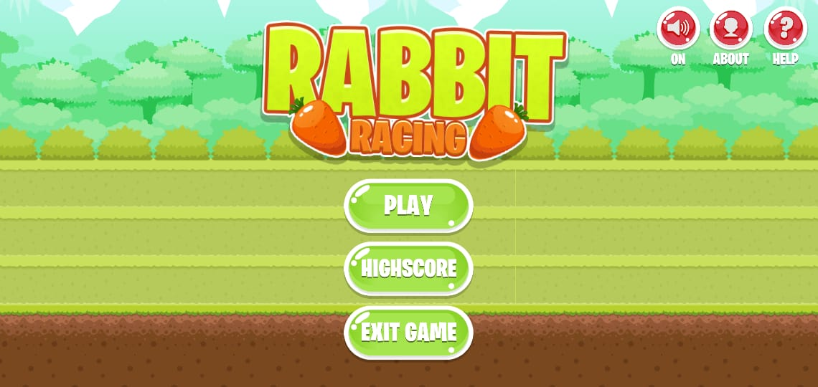

**Gambar 4.2 Tampilan utama**

1. Tampilan *Play*

Tampilan *Play* merupakan tampilan untuk memilih tingkatan *Level* yang diinginkan sebelum untuk memulai *game.* Adapun level yang dipilih sebabgai berikut di gambar 4.3

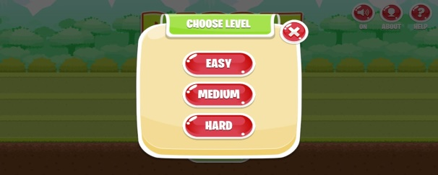

**Gambar 4.3 Tampilan play**

5. Tampilan Highscore

Tampilan Highscore merupakan tampilan untuk melihat catatan skor dari easy, medium dan hard, skor yang diperoleh bisa dilihat pada masing masing level permainan yang telah di selesaikan dan bisa dilihat pada gambar dibawah ini.

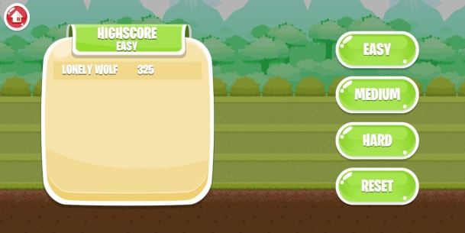

**Gambar 4.4 Tampilan Highscore pilihan**

6. Tampilan Menu Exit game

Tampilan menu Exit ini, merupakan tampilan yang berisi pesan pilihan apakah player ingin keluar dari game balap kelinci atau tidak. Pada menu ini terdapat dua pilihan yaitu centang dan silang jika ingin memilih centang maka player akan benar-benar keluar dari permaianan, dan jika memilih pilihan silang maka player akan kembali ke menu utama permainan lagi

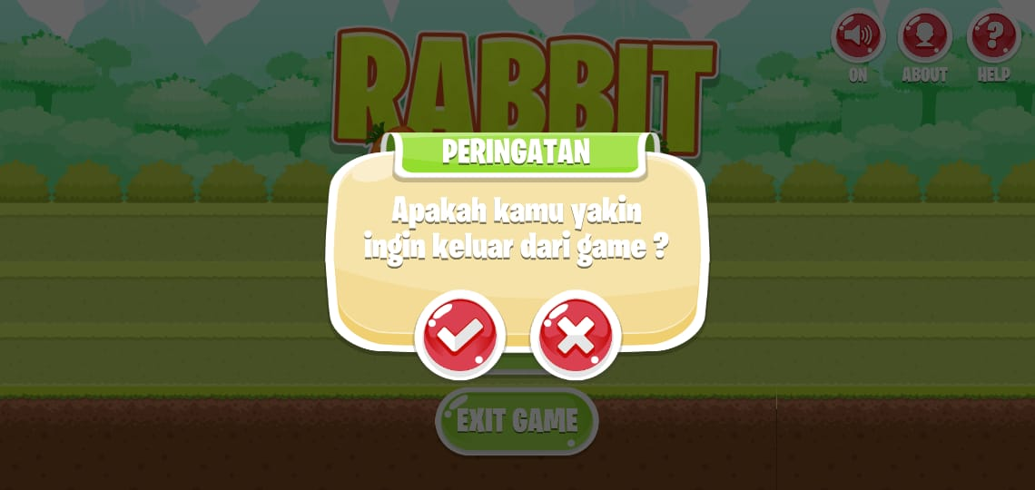

**Gambar 4.5 Tampilan Menu Exit game**

7. Tampilan sound on/off

adalah menu untuk menghidupkan atau mematikan suara dalam permainan jika menekan button pada lambang speaker dan tulisan nya on maka akan mengaktifkan suara permainan dan jika di tekan lagi bertulisan off makan suara permainan akan di mute dan otomatis suara permianan tidak akan terdengar, Tampilan bisa dilihat pada gambar dibawah ini.

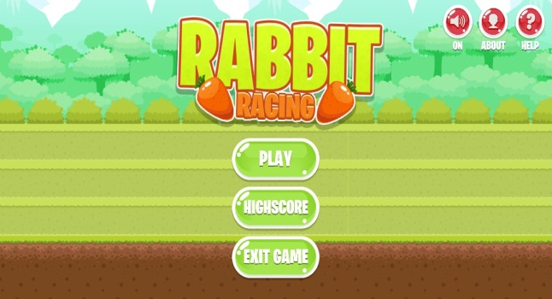

**Gambar 4.6 Sound ON**

8. Tampilan Menu Help

Merupakan menu untuk melihat tutorial cara bermain dalam permainan dan memiliki 3 buah bagan penjelasan seperti gambar dibawah ini.

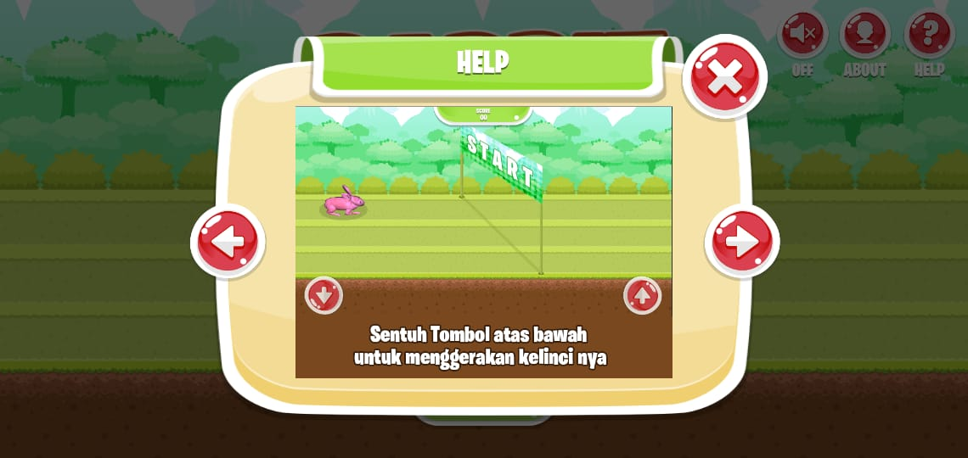

**Gambar 4.7 Menu Help bagian**

9. Tampilan Bermain game

Pada Tampilan ini ketika Player memilih button play nanti akan memilih mode level yang ingin dimainkan, terdapat 3 buah mode level yaitu easy, medium, dan hard. Tampilan game easy yaitu kelinci berjalan lambat dan spawn halangan nya sedikit, tampilan game medium yaitu kelinci berjalan sedang, dan agak lebih cepat dari mode sebelumnnya dan memiliki spawn halangan lebih banyak , dan hard sendiri adalah mode paling sulit memiliki kecepatan yang lebih dan halangan lebih banyak dari mode sebelumnnya, dan disaat player sedang bermain dalam permainan juga terdapat button pause/unpause dan tombol home/kembali ke menu awal, dan pada saat game berakhir player bisa mendapat new record dan bisa meng-input nama untuk tercatat pada menu highscore,dan kita bisa me-reset score di menu highscore contoh tampilan bermainnya bisa dilihat di gambar dibawah ini.

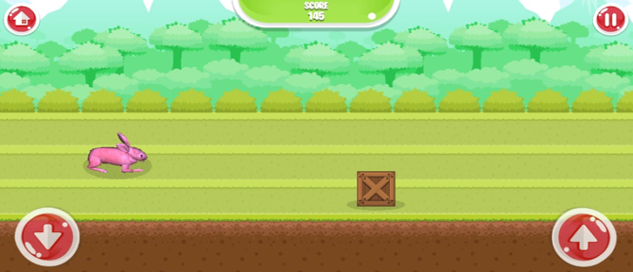

**Gambar 4.8 Tampilan Bermain mode easy**

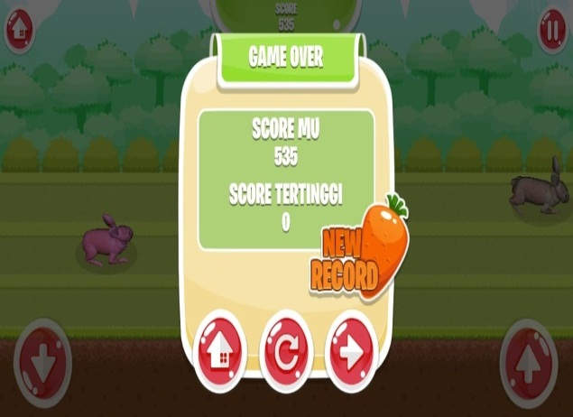

**Gambar 4.9 Tampilan Bermain mode medium**

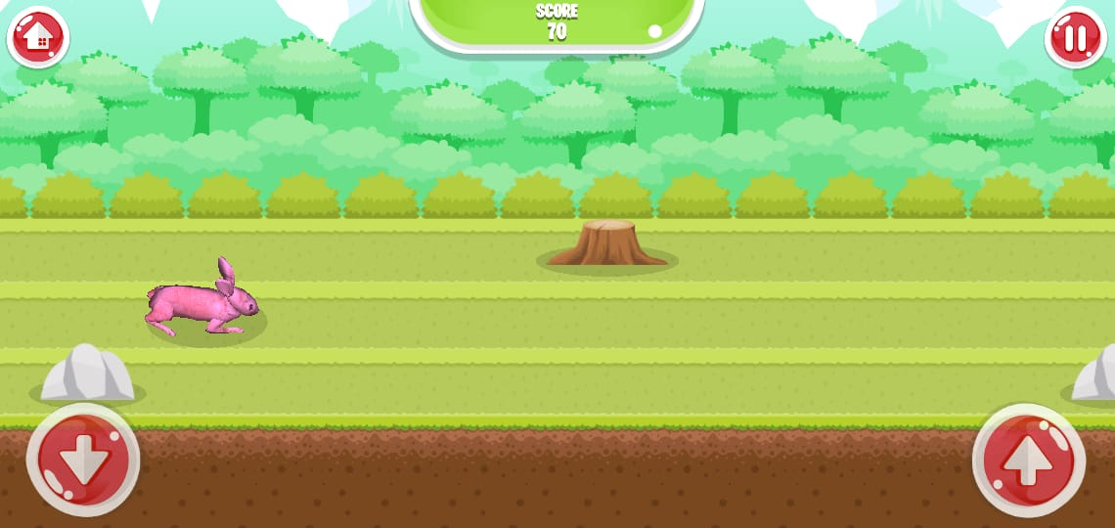

**Gambar 4.10 Tampilan Bermain mode Hard**

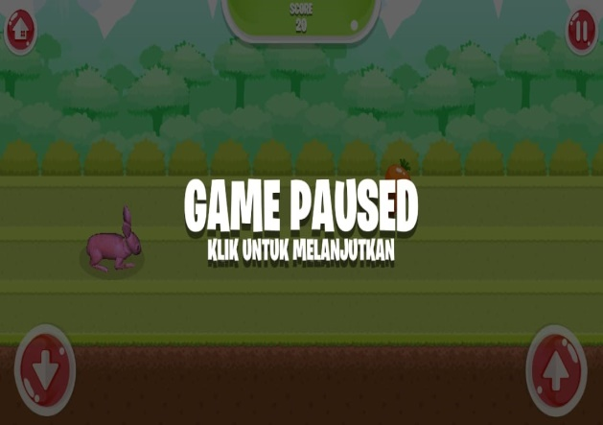

**Gambar 4.11 Tamplian pause game**

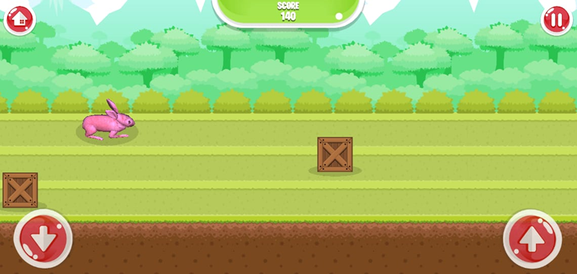

**Gambar 4.12 Tampilan *Game over***

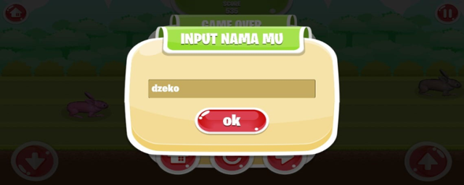

**Gambar 4.13 Tampilan input nama new record**

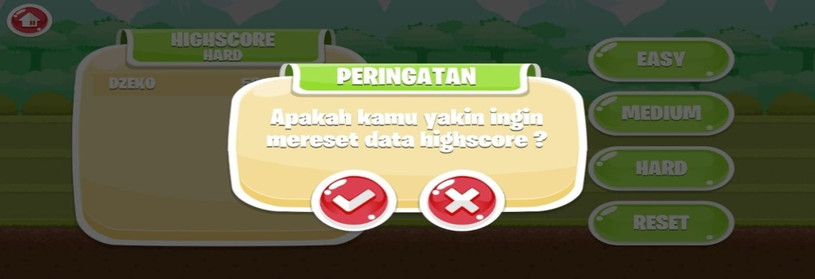

**Gambar 4.14 Tampilan menu reset highscore**

**DAFTAR PUSTAKA**

Anggara. 2008. Memahami Teknik Dasar Pembuatan Game Berbasis Flash. Gave Media. Yogyakarta.

Azhar, Nur Fajri.2011 “Pemanfaatan Augmented Reality untuk Game “Ranger Target” FPS Berbasis Android Menggunakan Unity 3D dan Vuforia SDK”. Fakultas Teknologi Informasi, Institut Teknologi Sepuluh Nopember.

Bill Clinten (2018). Evolusi Android.

https://tekno.kompas.com/read/2018/10/30/06490017/menengok-10-tahun-evolusi-android-dari-cupcake-hingga-pie-?page=all

Dhanta,2009. Pengenalan Game Engine Unity3D Berbasis Android. Andi Offset, Yogyakarta

Flafell, L. 2010. The Beginning Blender Open Source 3D Modelling, Animation,

And Game Design. From http://www.it-ebooks.info, 16 mei 2013

H, E. D. & Risal, L, 2011. Pemograman Berorientasi Objek C# Yang Susah Jadi Mudah. Bandung : Informatika Bandung.

Sadiman, Arief S. 2010. Media Pemdidikan : Pengertian, Pengembangan dan Pemanfaatannya. Rajawali Pers. Jakarta.

Putri, Dewanggi Agsha 2013. Perancangan Game “Magic Jumbled” Berbasis Android. Amikom. Yogyakarta

Yudhanto, Prasetyo Adi. 2010. Perancangan Promosi Produk Edu-Games Melalui Event. Universitas Komputer Indonesia. Bandung.